**HX1010** *scheda creata il 20 aprile 2024*

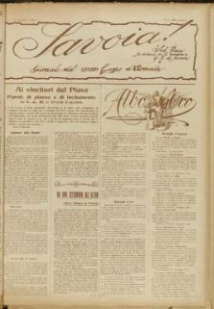**Descrizione bibliografica**

**\*Savoia!** : giornale del 28. Corpo d'Armata.– 27 giugno 1918-n. 9/10 (28 ottobre 1918). - Venezia : Ferrari, 1918. – 10 volumi : ill. ; 50 cm. ((Quindicinale irregolare. – Copia digitale a: <http://www.14-18.it/giornali-di-trincea/IEI0111432/1918>. - IEI0111432

Autore: [Italia : Corpo d'Armata <28>](https://opac.sbn.it/opacsbn/opaclib?db=solr_iccu&resultForward=opac/iccu/brief.jsp&from=1&nentries=10&searchForm=opac/iccu/error.jsp&do_cmd=search_show_cmd&item:5032:Nomi::@frase@=IEIV046377)

Soggetto: Esercito italiano – Armata 28. – 1918

**Volumi disponibili in rete** [1918](http://www.14-18.it/giornali-di-trincea/IEI0111432/1918)